FECHA: Viernes 20 de marzo. NOMBRE: ………………………………

ADIVINA, ADIVINADOR ¿QUIÉN ES?
Ya que estamos en casa y en familia, las seños les proponemos el siguiente juego:

1. Los chicos leerán la adivinanza en voz alta a alguien de la casa (papás o hermanos) para que la adivinen.

De esta manera practicarán lectura en voz alta y se divertirán.
(No hace falta que impriman o copien las adivinanzas, las pueden leer desde el celular o la computadora, no hace falta que estén en el cuaderno)
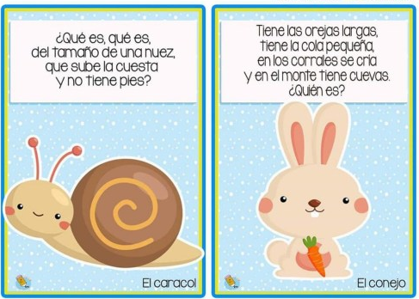
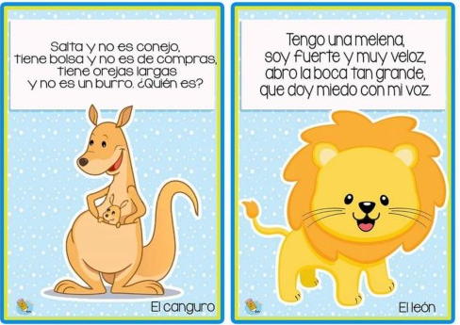

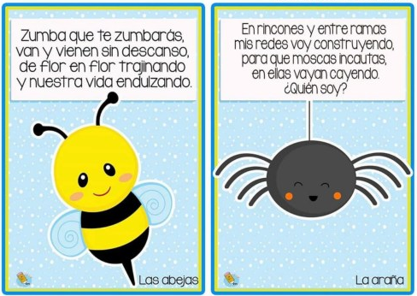
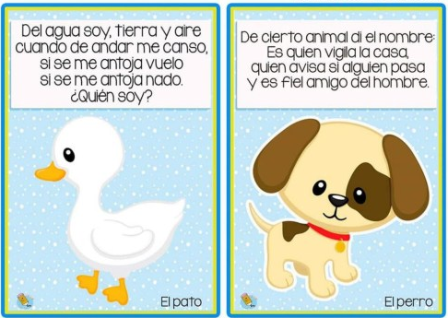

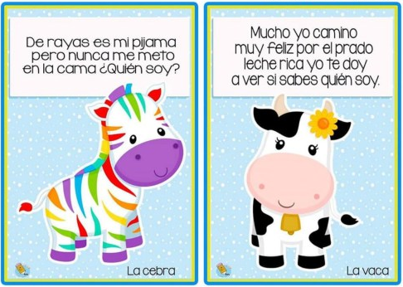
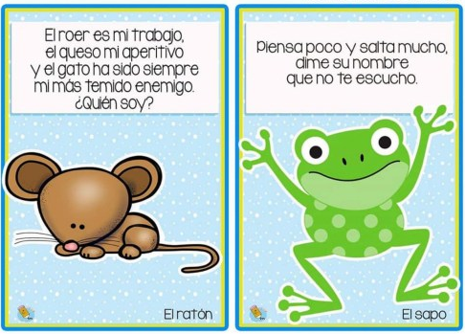

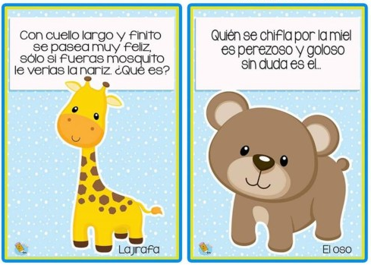
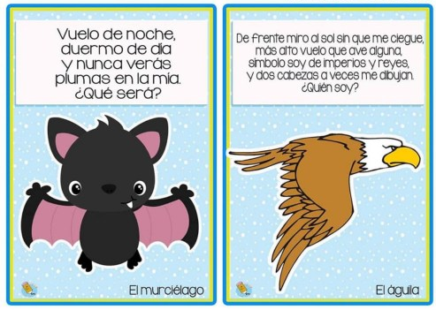

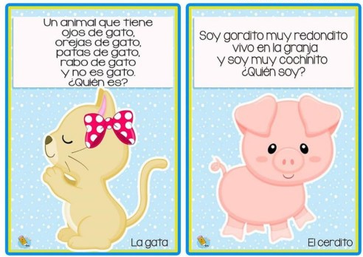
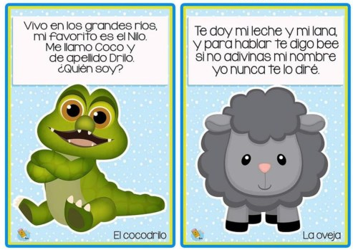

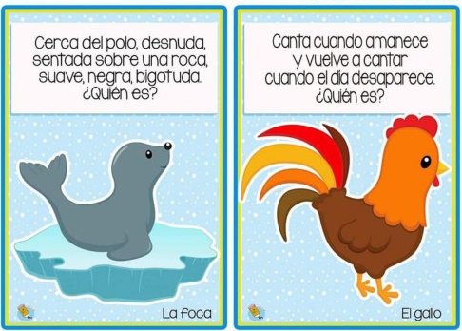
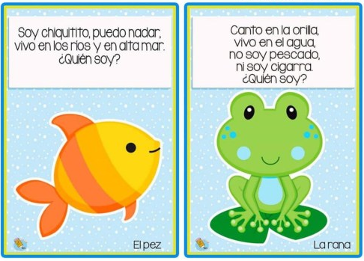

2. Al terminar el juego, recordaremos todos los animales que adivinaron.
……………………………………………………………………………………………………………………………….
……………………………………………………………………………………………………………………………….

3. ¿Cómo se clasifica a las palabras que nombran animales?
……………………………………………………………………………………………………………………………….

4. Completa el siguiente cuadro con los sustantivos, adjetivos y verbos que encuentres en las adivinanzas. (hay que buscar las palabras en las adivinanzas, mínimo cinco de cada una)
Sustantivos | Adjetivos | Verbos
……………………………………..  ……………………………………..  ……………………………………..  ……………………………………..  ……………………………………..  …………………………………….. | ……………………………………..  ……………………………………..  ……………………………………..  ……………………………………..  ……………………………………..  …………………………………….. | ……………………………………..  ……………………………………..  ……………………………………..  ……………………………………..  ……………………………………..  ……………………………………..
5. Escribe cuatro oraciones diferentes, usando algunos sustantivos que escribiste en el cuadro anterior. (En la oración, identifica las palabras que elegiste con color)
……………………………………………………………………………………………………………………………………
……………………………………………………………………………………………………………………………………
……………………………………………………………………………………………………………………………………
……………………………………………………………………………………………………………………………………

6. Inventa una adivinanza de animales, escríbela y dibújala.
Dibujo
……………………………………………………………………….
……………………………………………………………………….
……………………………………………………………………….
……………………………………………………………………….

¡RECORDAMOS LAS TABLAS, A PRESTAR MUCHA ATENCIÓN!
“En la granja de don Pedro las gallinas se escaparon y se comieron algunos números de la tabla pitagórica, te invito a que la completes”.
Recita de manera verbal las tablas de multiplicar hasta la del 5.
Reconoce las regularidades utilizando la tabla pitagórica.
x | 1 | 2 | 3 | 4 | 5
1 | 1 | 2 | 3 | 4 | 5
2 | 2 |  | 6 |  | 10
3 |  | 6 |  | 12
4 | 4 |  | 12 |  | 20
5 |  | 10 |  | 20
6 | 6 |  | 18 |  | 30
7 |  | 14 |  | 28
8 | 8 |  | 24 |  | 40
9 |  | 18 |  | 36
10 | 10 |  | 30 |  | 50

1. Luciana tiene 5 cerdos en su granja y debe alimentarlos. Cada uno de ellos come 4 tazas de maíz al día. ¿Cuántas tazas comen los 5 cerdos al día?
Datos | Solución | Respuesta

2. Don Luis tiene 4 vacas y cada vaca da 22 litros de leche por día. ¿Cuántos litros de leche junta en total por día?
Datos | Solución | Respuesta

